Памятник в честь земляков, погибших в годы Великой Отечественной войны 1941-1945 гг. с. Алексеевка
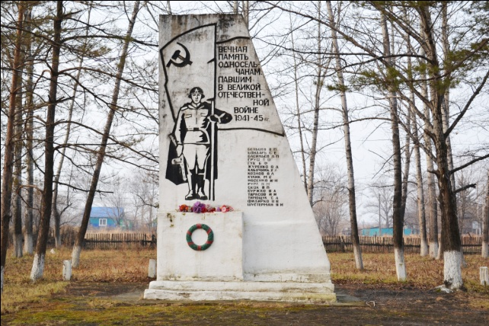
Обелиск посвященный воинам-односельчанам, погибшим на фронтах Великой Отечественной войны, по решению сельсовета установлен в сквере в центре села в 1972 году.
Высота памятника- 4 метра. Автор и исполнитель – Луценко. На стеле рисованное изображение воина в плащ- палатке в рост с автоматом и развёрнутым знаменем. На правой половине полотнища знамени надпись «Вечная память односельчанам, павшим в Великой Отечественной войне 1941-45 гг». На левой- изображение серпа и молота. Ниже знамени- 17 фамилий погибших в боях односельчан.

